Resumen 1er parcial
Sistemas de Procesamiento de Datos

- Generaciones de computadoras:
Setoma como el inicio con la creación del abaco hace 4000 años- El siguiente aporte fue hehco por blaise Pascal en 1641, con las Pascalina. Esta máquina podía sumar y restas, Gottfrield Lieibnitz, le realizo mejoras para que pueda multiplicar dividir y hallar la raíz cuadrada.
En 1833, Charles Babbage y Lady Augusta Ada Byron,comenzaron a pensar en la maquina analítica. La idea de esta maquina es que fuera capaz de procesar información de manera automátia sin la necesidad de que una persona intervenga.
No existía la tecnología para fabricarla y tampoco financiación.
En EE UU para que el censo se realice de forma mas rápida se utilizo la maquina tabuladora de Hernan hollerich, el ganó el concurso gracias a la efectividad de la maquina y fundó International Business Machine.

- 1907- Lee De Forest: la valvula electrónica tríodo de vacio.
- 1912-1954: Alan turing Creo en 1936 una maquina que trabaja con código binario. Se generan los términos algoritmo y computación.
- 1939/1944: Howard Aitken: Mark 1, modifican la maquina analítica y crean el primer computador electromecánico( gracias Babbage y Byron)

PRIMERA GENERACIÓN:
- 1945: John Von Neumann: la idea de la computadora que se manejaba con instrucciones almacenadas en una memoria. La ENIAC es producto de este desarrollo, luego surgue la EDVAC. Este equipo presenta un cambio que aun hoy en día sigue estando presente: El uso de sistema binario, que permitió programar en promitivas memorias.
- 1947:EDVAC 8Electronic Discrete Variable) automatic Computer desarrollada por Mauchly Eckert y Von Neuymann.

SEGUNDA GENERACIÓN:
- 1953: Considerable reducción del tamaño delas computadoras, gracias a la invención del transistor, este componenete surge en 1948 y será el reemplazo de las válvulas de vacio. El transistor tienen un menor consumo energético, por lo que genera menos calor.
Esta generación concluye en 1962, en estos años de duración transistores fueron evolucionando junto con la tecnología con lo que se los fabricaba, mas pequeños, más rapidos.
Durante la segunda generación surgieron los lenguajes de programación de alto nivel: Fortran,Cobol, Algol, etc.
TERCERA GENERACIÓN:
- 1963 A 1971: El circuito integrado, consiste de unapastiolla principalmente de silicio que en su interior contienen gran cantidad de componentes electrónicos (transistores, capacitores, resistencias, etc) Gracoas a esto surgen las computadoras personales.
- Primeros sistemas operativos.
CUARTA GENERACIÓN:
- Gran crecimiento en la densidad de componentes que se inlcuían en un circuito integrado.Esto se lo conoce como “escala de integración” LSI, y VLSI. “Large Scale Integration” va de 500 a 20.000 transistores en un solo sircuito integrado. “Very Large Scale Integration” va de 20.000 a 1.000.000 de transistores. Esta escala de integración dieron a luz a un componente que hoy en día es fundamental: Elmicroprosesador.
- Aparece Apple, sistemas operativos como, primero Dos, luego Windows;

CODIGO ASCII
El American Estándar Code for Information Interchange (ASCII) es un código alfanumérico universalmente aceptado, que se usa en la mayoría de las computadoras.
Dispone de 128 caracteres que se representa mediante un código binario de 7 bits.
- Electrónica Básica:

Se conoce como potencial eléctrico al trabajo que debe realizar una fuerza eléctrica para mover una carga positiva unitaria de un punto hacia otro.

En un circuito eléctrico, el potencial eléctrico existente en un punto refleja la energía que tienen las cargar eléctricas (electrones) al pasar por el punto en cuestión.

Un electrón es una partícula elemental estable cargada negativamente que constituye uno de los componentes fundamentales del átomo. Por este motivo también se la puede definir como una partícula subatómica. Forma parte del grupo de los leptones.
Cuando la unidad de carga va recorriendo el circuito pierde energía mientras pasa por los distintos componentes. Para recuperar la energía la carga debe pasar nuevamente por un generador de tensión.

Las cargas (Electrones) nunca se gastan sino que se mueven dentro del mismo y que lo que realmente sucede es que a medida que lo recorren se van descargando para volver a “energizarse” dentro de la fuente de alimentación.

Una carga que sale del borne positivo de una fuente de alimentación o pila, llega consigo una determinada energía eléctrica que irá transformándose en luz, movimiento, calor, etc, hasta que llega completamente descargado al borne negativo dela mencionada fuente. Dentro dela misma la carga vuelve a energizarse y así el ciclo comienza nuevamente.

Diferencia potencial = Volt

La cantidad de carga eléctrica que circula por la unidad de tiempo en cualquier parte del circuito que estemos analizando la definimos como intensidad de corriente eléctrica o simplemente “corriente”.

La corriente eléctrica se mide en Ampere, 1 ampere es una carga eléctrica de 1 Coulomb por segundo. Si decimos que las cargas eléctricas son electrones, esto significa que en 1 ampere de corriente hay aproximadamente 6,24 x10 a la 18 (seis coma veinticuatro trillones) de electrones atravesando por segundo cada parte del circuito eléctrico.

Qué es la energía eléctrica?
Se denomina así a la forma de energía que resulta de la existencia de una diferencia de potencial entre dos puntos, lo que permite establecer una corriente eléctrica entre ambos cuando se los pone en contacto por medio de un conductor eléctrico.

La energía eléctrica puede transformarse en muchas otras formas de energía. Como la lumínica, mecánica o térmica.

La energía eléctrica es eso que “Cargan” las cargas eléctricas dentro de una fuente de alimentación para luego descargar en las diferentes partes de un circuito eléctrico.

Pero, este concepto falla ante la poca practicidad para el análisis cuantitativo ya que el consumo o gasto de energía es acumulativo. La energía se transforma y consume y deberíamos tener muchos problemas cuantificando el consumo de energía, para esto aparece el concepto de potencia eléctrica, que es la cantidad de energía consumida o entregada a tiempo.
Potencia eléctrica = 1W = 1Joule

En cualquier componente de un circuito, la potencia eléctrica (ya sea entregada o consumida) es igual a la diferencia de potencial (tensión) entre sus bornes, multiplicado por la corriente que lo circula es decir: P=VxI <- ley de Watt

Qué es la ley de Ohm?
George Simon Ohm: corriente, tensión y resistencia

“El flujo de corriente que circula por un circuito cerrado es directamente proporcional a la tensión aplicada e inversamente proporcional a la resistencia de la carga conectada”

I = V / R
V = I x R
R = V / I

I = Corriente que circula por el circuito ( flujo de electrones del terminal negativo hacia el positivo) Su unidad es el Ampere (Amp o A)
Unidad de intensidad de la corriente eléctrica del Sistema Internacional, de símbolo A, que equivale a la intensidad de una corriente eléctrica constante que, al fluir por dos conductos paralelos de longitud infinita situados en el vacío y separados entre sí 1 metro, produce una fuerza de 2·10⁻⁷ newtons por metro.

R = Resistencia a la circulación de electrones, la unidad es el Ohm.

U = Tensión (diferencia potencial) Unidad es el Volt (V)

Para que se usa? Conociendo dos variables, determinamos la tercera. Conociendo la tensión y la resistencia de un circuito, poder determinar la corriente que circula por él.

Ejemplo: Por un circuito una corriente de O.I.A y posee una lámpara que ofrece una resistencia de 100Ohm Cual es la tensión de la fuente?
Tensión V = I x R => V = o.i.a 100ohm= V=10v

Importante:

Las cargas eléctricas en un circuito cerrado fluyen desde el polo negativo hacia el polo positivo. Aunque por convención se establece un sentido que va del polo positivo al negativo.

Polo positivo = ANODO
Polo negativo= CATODO

Aislantes eléctricos: Los materiales que poseen una gran resistencia eléctrica son denominados aislantes.
Los plásticos y las cerámicas son aislantes por excelencia ya que prácticamente no conducen la electricidad.

Conductores eléctricos: Los conductores son materiales que oponen muy baja resistencia al paso de la corriente eléctrica. Permiten el obre flujo de los electrones: latón, aluminio, hierro, bronce, metal galvanizado, acaro y cobre.

De que depende la resistencia? La resistencia es un conductor eléctrico que depende de la sección o grosos: cables gruesos tienen menor resistencia que cables finos.
Longitud: la resistencia es proporcional al lador del conductor.
Conductividad del material: materiales aptos.
Temperatura: A más temperatura más resistencia

Diferencias entre microprocesadores y microcontroladores

MICROPROCESADORES MICROCONTROLADORES

CPU | El microprocesador tiene mucho más potencia de calculo, por lo cual solamente realiza sus funciones con lo que tiene (datos) y su algoritmo o programas establecidos | Es una de sus partes principales la cual se encarga de dirigir sus operaciones
MEMORIA RAM  Y  MEMORIA ROM | Sus dispositivos externos que lo complementan para su optimo funcionamiento | Las incluye en un solo circuito integrado
VELOCIDAD  DE OPERACION | Rápido | Lento en comparación con lo de un micrprocesador
TAMAÑO | La configuración mínima básica de un MP es una memoria RAM, una memoria ROM, un decodificador de dirección lo cual lo convierte en un circuito básicamente engorroso. | El MC incluye todos estos elementos en un solo circuito integrado por lo que implica una gran ventaja en varios factores como PJ: la disminución del tamaño del circuito impreso por la reducción de los circuitos externos.
COSTOS | El costo es muy alto | Es mucho menos a comparación del otro
INTERFERENCIA | Son más susceptibles a la interferencia electromagnética debido a su tamaño y a su cableado externo que lo hace mas propenso al ruido | El alto nivel de integración reduce los niveles de interferencia electromagnética
TIEMPO  DE DESARROLLO | El tiempo de desarrollo de un MP es lento | Es rápido

El microprocesador esta orientado a tareas que requieren mayor potencia de calculo, tiene muchos más memoria y una velocidad de procesamiento alta.
El microcontrolador es orientado a tareas puntuales, ejecuta un programa previo almacenado, utiliza sensores.

- Arduino

Qué es un actuador?
Los actuadores en el mundo Arduino son dispositivos capaces de transformar energía hidráulica, neumática o electrónica en un proceso con el fin de un efecto en su entorno.

IDE(Integrated Development Enviroment)
Define una Suite o conjunto de programas que se utilizan como herramientas para confeccionar programas informáticos. Esta compuesto por un editor de código, un depurador, un constructor de interfaz gráfica y un procesador o linker. En el caso de Arduino incorpora las herramientas para cargar el programa binario en la memoria flash del mismo.
Un sensor es un dispositivo capaz de detectar magnitudes físicas o químicas, llamadas variables de instrumentación y transformarlas en variables eléctricas. Ejemplos de sensores: potenciómetro, giroscopio, acelerómetro.

Un actuador en el mundo de arduino son dispositivos capaces de transformar energía hidráulica, neumática o electrica en un proceso con el fin de un efecto en su entorno. Ejemplos de actuadors: servo, pulsador, led.

Entradas y salidas digitales:
Dos niveles de tensión eléctrica, uno alto HIGH y uno bajo LOW. Por abstracción dichos estados se sustituyen por ceros y unos.

Salida analógica PWM:
Gracias a los conversores analógos digital puede entender ese valor el microcontrolador, pero no tiene salida analógicas puras. La salida PWM(Pulse Width Modulation) permiten fenerar salidas analógicas desde pines digitales. Es una técnica en la que se modifica el ciclo de trabajo de una señal periodica, ya sea para transmitir información a través de un canal de comunicaciones o para controlar la cantidad de energía que se envía a una carga.
El ciclo de trabajo de una señal periódica es el ancho relativo de su parte positiva en relación con el período.
duty cycle = (tiempo que la salida está a uno o HIGH)/ (periodo de la función)

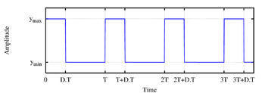

Diferentes valores de una señal PWM:
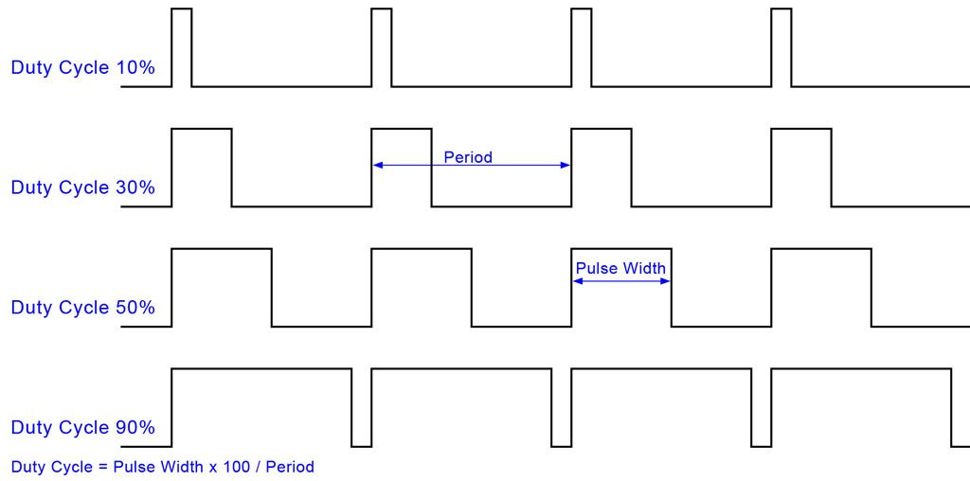
La resolución de las entradas analógicas es de 10 bits
La resolución de la salida analógica A1 es de 3 bits

